高雄市政府教育局103年度辦理『縮短數位落差-開啟希望之窗-語文能力提升專案-2014文化點燈創藝巡迴營』實施計畫
- 依據：教育部「103年資訊教育推動細部計畫－『國民中小學資訊知能培訓』及『資
訊科技融入教學創新教學模式』」。
- 目的：運用數位輔助教材、增加線上補充式國語文互動創新教學，進而提升教師作文
教學品質，善用多元曲藝教學在國文中的影響力，豐富詩詞教學的密度與厚度
，讓教學與時俱進，開啟教師文化創意視野。
- 主辦單位：高雄市政府教育局、財團法人漢光教育基金會
- 承辦單位：高雄市三信家商
- 計畫內容：
（一）課程分為下列四組：
A寫技組 ─ 當作文遇上閱讀、詞彙與句型的變化、文章的類型、文法與修辭的魅
力、寫作要領。
B詩詞組 ─ 詩詞類別與欣賞、吟唱的概論、語文知識分析、八音再現、詩詞曲文
三語吟唱教學。
C曲藝組 ─ 說唱藝術的定義、說唱藝術的歷史、說唱藝術的特徵、說唱藝術的分
類與賞析、說唱藝術的與華語文教學。
D文創組 ─ 文化創意核心論、世界文創巡禮、中國歷史上的文創潮、文化創意新
思維、面對文創潮的生存法則。
（二）課程配置：每組5堂專修課、3堂通識課、1堂身心安頓課程、1堂名家專題講演，
研習課程流程示意如下：

課程時間 | 第一天 | 第二天 | 第三天
08:30  │  10:00 | 09:30-10:20  開訓典禮 | [分組]通識課 | [分組]通識課
10:20  │  11:50 | [分組]專修課 | [分組]專修課 | [分組]通識課
11:50-13:20 午餐及午休
13:20  │  14:50 | [共同課程]  身心安頓課程 | [共同課程]  名家專題演講 | [分組]專修課
15:10  │  16:40 | [分組]專修課 | [分組]專修課 | 15:00-16:00  結訓典禮

１、專修課程，共5節課：
每位學員自「寫技」、「詩詞」、「曲藝」、「文創」四組課程中選擇1組作為專修
組別，由學界、業界知名人物擔任講師全程教授，以循序漸進方式帶領學員共
同深入探討各領域，師資規劃如下：

寫技 | 知名作家／漫畫家／政治評論者 | 林文義
詩詞 | 國立國光劇團一等演員 | 唐文華
曲藝 | 台北曲藝團執行長 | 葉怡均
文創 | 台灣生命力文教基金會執行長 | 游文玫
２、通識課程，共3節課：
除本組專修課程外，其餘未選之組別課程會以各1節通識課程安插進行，讓每
位學員皆分享到4大類課程的精華。
３、共同課程，共2節課：
名家專題：力邀南瀛故事人協會執行長沈采蓉與老師們分享「說故事的力量」。
身心安頓課程：身心安頓課程，是將黃帝內經與中醫經絡之學整合為現代人易
學經脈導引的養生功法。將本課程納入營隊，為期許學員們在
上課之餘，也能放鬆身心靈。
（三）全程參與研習教師，結訓頒發結訓證書乙紙。
- 參加對象及時間：
（一）辦理日期：103年7月23日～7月25日（星期三～星期五）
（二）地點：三信家商（詳如地圖）
（三）參加對象：開放高雄市所屬之國小、國中、高中職領有教師證之在職教師優先報名
，當報名名額不足時，得開放鄰近縣市教師參加總人數為200人整。
- 報名：請於7月10日前至全國教師在職進修網（https://inservice.edu.tw/index2-3.aspx）
報名，每一組別限50名。
- 經費：由高雄市政府教育局相關項目下經費支應，經費編列及其他相關注意事項說明
，詳如經費預算表。
- 經高雄市政府教育局同意參加相關人員（含工作人員）於活動期間以公假登記參加。
- 承辦本案相關人員表現績優者，依本市各級學校及幼稚園教職員工獎勵標準補充規定敘獎。
十一、本計畫經高雄市政府教育局核定後實施，修訂時亦同。

三信家商位置圖

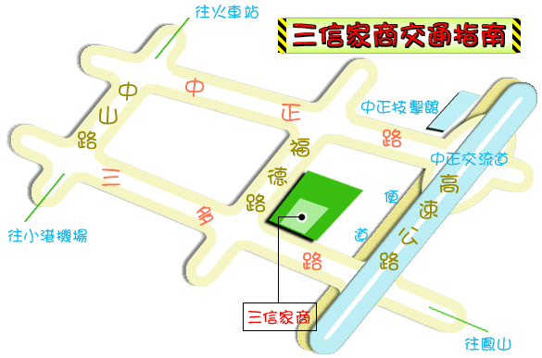
公車路線：11.37.52.70.81.98.100；
高雄客運：三信家商站
校址：高雄市苓雅區三多一路一八六號，電話：０７－７５１７１７１

行政大樓平面圖
8F |  |  |  |  | 電梯 |  |  | 電梯
7F | 306教室 | 305教室 | 教師會 | 家長會 | 電梯 | 講堂 |  | 電梯
 | A寫技組 | B詩詞組 |  |  |  | 共同課程
6F | 教61 | 自然實驗室 | 教師辦公室 |  | 電梯 |  |  | 電梯
 | C曲藝組
5F |  |  |  |  | 電梯 |  |  | 電梯
4F |  |  |  |  | 電梯 | 多功能語言  學習教室(二) | 多功能語言  學習教室(一) | 電梯
 |  |  |  |  |  | D文創組 | 營本部
3F |  |  |  |  | 電梯 |  |  | 電梯
2F | 小型會議室 | 董事會 | 校長室 |  | 電梯 | 玄關 |  | 電梯
講師
休息室
1F |  |  |  |  | 電梯 |  |  | 電梯

上課教室位置圖（入門口第一棟樓）

